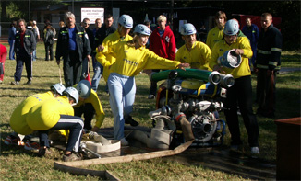
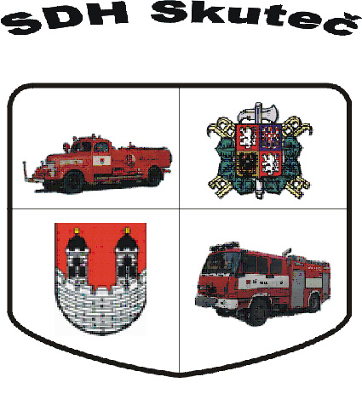

soutěž mladých hasičů

kategorie mladší, starší žáci
disciplíny - štafeta CTIF a požární útok
startovné 100,- za jedno družstvo
závod proběhne na stadionu ve Skutči

Program:
7:30 | - | 8:00 | prezence
8:00 | - | 8:15 | zahájení
8:15 | - | 8:30 | porada vedoucích
8:30 | - | 11:30 | štafeta CTIF (I. + II. pokusy)
11:30 | - | 12:00 | oběd
12:00 | - | 15:00 | požární útok (I. + II. pokusy)
15:30 |  |  | vyhlášení
!!program je pouze orientační, může se měnit dle průběhu soutěže!!

Propozice:
- soutěž proběhne dle pravidel směrnice hry Plamen
- neplatný pokus bude nahrazen penalizací 10 sekund (bude upřesněno na poradě vedoucích)
- soutěží se v kategorii mladší žáci, starší žáci
- startovné činí 100,- Kč za jedno družstvo (10 soutěžících + 2 dospělí)
- závodníci jsou při závodě kryti pojištěním vyplívajícím z členství v SH ČMS – podmínkou je dodržování všech pravidel
- závod probíhá ve dvou dráhách
- startuje se podle startovních čísel, II. kolo s výměnou dráhy
- čas přípravy na pokus štafety CTIF - 5 minut, požární útok doba přípravy 5 minut
- zakazuje se používání treter s hřebíky jakékoliv délky
- při podání protestu, nebo odvolání bude složena částka ve výši 100,- Kč
- pořadatel si vyhrazuje právo na případnou změnu a úpravu v programu závodu vzhledem k počasí, tak aby byla zajištěna bezpečnost závodníků a časový plán - vždy však před zahájením závodu (za deštivého počasí štafeta dvojic a požární útok)
- občerstvení zajištěno
- přihlášky budou přijímány do 20. dubna 2010
- maximální počet přihlášených družstev je 40 v součtu obou kategorií, o účasti rozhoduje datum přijetí přihlášky
- přihláška družstva je potvrzena až zaplacením startovného při prezenci do doby před uzavřením st. listiny. V případě nezaplacení je i přihlášené družstvo z listiny vyřazeno
- přihlášky zasílejte na adresu: Milan Najman
Heydukova 444
539 73 Skuteč
na mail: milan.najman@sdhskutec.cz
telefonicky: 731557428
________________________________________________________________________________

Název sboru: …………………………………………………………………………..
Kategorie starší – počet družstev …. Kategorie mladší – počet družstev …..
Vedoucí družstva: …………………………………………………………………….
Kontakt : ……………………………………………………………………………….

